TECHNIKA 23.04

Międzynarodowy Dzień Ziemi

Międzynarodowy Dzień Ziemi obchodzimy 22. kwietnia. Po raz pierwszy odbył się w 1970 roku. 20 milionów Amerykanów wyszło wówczas na ulice, protestując przeciwko degradacji środowiska. Wyjątkowe święto do dziś ma uświadamiać ludzi na całym świecie, jak ważne jest dbanie o naszą planetę.

Przeczytaj kilka informacji, które już wiesz o recyklingu. I proszę spróbuj zrobić Plakat o recyklingu – A4, technika dowolna. Czas do 8maja – wykorzystajcie to co macie w domu. Przyślij zdjęcie e-mail: [biernatkasia@interia.pl](mailto:biernatkasia@interia.pl) lub Tel. 666 590 343 lub Messenger, WhatsApp – rodzice mają. Poprzednie zadanie otrzymują ocene bardzo dobrą uczniowie którzy przysłali zadania, proszę już poprzednich nie wysyłać. Ja wiem że macie dużo zadań ale chyba zadanie nie było skomplikowane i duzo czasu nie zajęło – każdy mógł wykonać. Informuję że technika kończy się w tym roku i ta ocena będzie na świadectwie w ósmej klasie.

Dół formularza

Początek formularza

Dół formularza

* 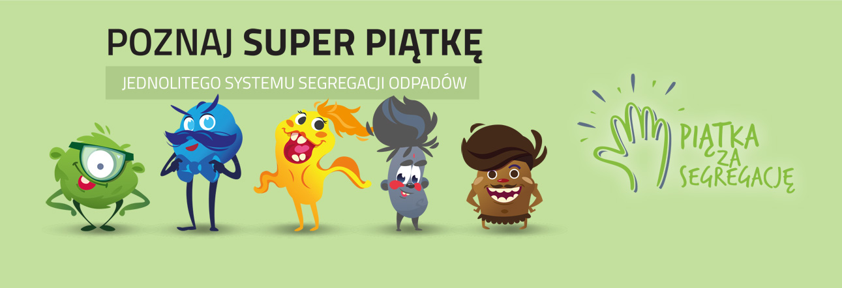
* 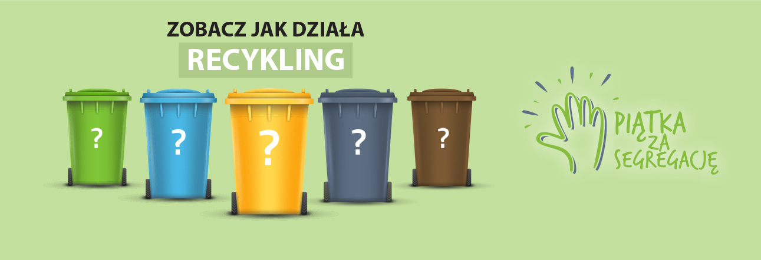
* 
* 
* 
* 
* 

PreviousNext

**Segregowanie to nie wyrzucanie!**

**Papier, szkło, tworzywa sztuczne to nie śmieci - to wartościowe surowce!**

**Mogą się jeszcze przydać…**

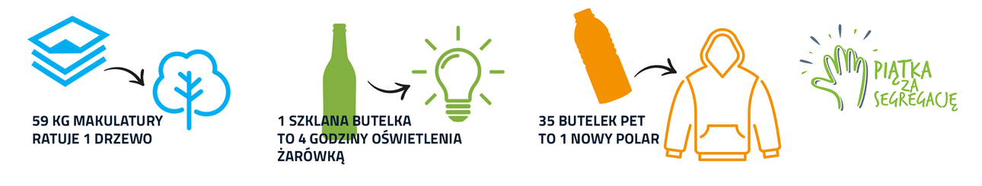

**Sens recyklingu**

Większość towarów, które kupujemy w sklepach, jest wykonana z plastiku, szkła, papieru oraz aluminium i innych metali, czyli tworzyw, które możemy ponownie wykorzystać. Posegregowane przestaje być śmieciem – staje się wartościowym surowcem. Zaskoczony? Sprawdź, jak to działa.

[**Recykling zaczyna się w domu**](https://naszesmieci.mos.gov.pl/sens-recyklingu/66-recykling-zaczyna-sie-w-domu)

Za każdym razem, kiedy otwieramy szafkę pod zlewem, stajemy przed istotną decyzją: odzyskać czy zmarnować cenne surowce. Jeżeli oddzielimy odpady surowcowe od resztek jedzenia, to mają one szansę stać się nową ławką w parku, gazetą, watą szklaną czy rowerem.

[**Segregacja ma sens**](https://naszesmieci.mos.gov.pl/sens-recyklingu/65-segregacja-ma-sens)

Jeden z najpowszechniejszych mitów na temat segregacji śmieci to przekonanie, że posegregowane odpady trafiają do jednej śmieciarki, która wszystko miesza, więc nasza praca w domu idzie na marne – tymczasem to się zmieniło. Nowoczesne pojazdy odbierające posegregowane odpady mają zazwyczaj podział na różne przegrody, do których trafiają poszczególne odpady. Inne rozwiązanie to odbieranie każdego typu odpadów przez inną śmieciarkę.

Segregowanie odpadów przynosi korzyści finansowe – segregując, płacimy mniej za odbiór śmieci. Jeśli będziemy pozbywać się odpadów jedynie w formie zmieszanej, rachunek za odbiór śmieci będzie kilkakrotnie wyższy.

Recykling pozwala na oszczędność energii, surowców i środowiska naturalnego. Każda wykorzystana ponownie szklana butelka to oszczędność energii potrzebnej do oświetlenia pokoju żarówką przez 4 godziny. Przetworzenie tony aluminium to oszczędność 4 ton boksytu i 700 kilogramów ropy naftowej. Poddane recyklingowi odpady to także mniej wysypisk.

[**Co powstaje z recyklingu?**](https://naszesmieci.mos.gov.pl/sens-recyklingu/64-co-powstaje-z-recyklingu)

Szkło i aluminium podlegają recyklingowi w 100%, można je też przetwarzać nieskończoną ilość razy. W przypadku aluminium jest to o tyle ważne, że produkcja aluminium z rud jest relatywnie droga, a złoża boksytu nie odnawiają się. Dzięki recyklingowi szkła możemy ograniczyć zużycie piasku, dolomitu i sody. Wprowadzając tylko jedną szklaną butelkę do wtórnego obiegu, ograniczamy zużycie energii równe 4 godzinom pracy 100 watowej żarówki! Tymczasem statystyczny mieszkaniec Polski wyrzuca do pojemników na odpady zmieszane aż 56 szklanych opakowań rocznie. Warto zmienić przyzwyczajenia i śmiecić mniej.

Tworzywa sztuczne powstają z pochodnych ropy naftowej. Zamiast zużywać ropę, której zasoby są ograniczone i której wydobycie jest bardzo kosztowne, tworzywa sztuczne można ponownie wykorzystać – jako wysokokaloryczne źródło energii lub jako surowiec wtórny. Np. z 35 popularnych butelek PET można wyprodukować bluzę z polaru. Plastik może być też przetwarzany na innego rodzaju ubrania specjalistyczne lub sportowe, powstają z niego także namioty, plecaki czy buty. Aby uratować jeno drzewo, wystarczy 59 kg makulatury.

[**Recykling a ochrona przyrody**](https://naszesmieci.mos.gov.pl/sens-recyklingu/63-recykling-a-ochrona-przyrody)

Recykling to oszczędność ograniczonych zasobów naturalnych, a także zmniejszenie szkodliwego wpływu na środowisko. Dla przykładu, recykling aluminium pozwala ograniczyć zanieczyszczenie wody o 97% w porównaniu z cyklem produkcji z rudy. Równocześnie oznacza obniżenie o 95% emisji trujących gazów do atmosfery. Co więcej, przynosi oszczędność ropy naftowej i zużycia energii nawet do 95%. Dzięki recyklingowi jest też mniej wysypisk. Choć bezpośredni koszt wywozu śmieci na składowisko jest tańszy niż ich przetwarzanie, to jednak faktyczne wydatki związane z utrzymywaniem składowisk, ograniczaniem ich wpływu na środowisko i rekultywację przyległych do nich obszarów są znacznie wyższe.

[**Drugie życie starych przedmiotów**](https://naszesmieci.mos.gov.pl/sens-recyklingu/62-drugie-zycie-starych-przedmiotow)

W ostatnim czasie coraz więcej ludzi poszukuje możliwości maksymalnego przedłużenia życia raz wyprodukowanych rzeczy. Motywacje są różne - może to być forma zabawy, czasami jest to konieczność. Część osób manifestuje w ten sposób, że troszczy się o środowisko naturalne. Tak naprawdę, jedynie od naszych pomysłów i wyobraźni zależy, w jaki sposób wykorzystamy stare przedmioty. Meble, ubrania, butelki czy puszki mogą dowolnie przeistaczać się w nowe twory.

O recyklingu warto pomyśleć już na etapie zakupów. Kupuj tylko tyle, ile naprawdę potrzebujesz. Weź na zakupy torbę wielorazowego użytku. Unikaj produktów jednorazowych i zbędnych opakowań. Wybieraj produkty w opakowaniach, które nadają się do recyklingu, albo są wykonane z materiałów biodegradowalnych. Zanim kupisz kolejny produkt, zwróć uwagę, czy materiał, z którego został wykonany, nadaje się do recyklingu.

[**Recykling a gospodarka**](https://naszesmieci.mos.gov.pl/sens-recyklingu/61-recykling-a-gospodarka)

Dzięki recyklingowi zmniejszamy także zużycie surowców, których zasoby są ograniczone i emisję szkodliwych substancji do środowiska. Recykling jest ważnym elementem gospodarki krajów rozwiniętych, gdyż umożliwia wytwarzanie nowych produktów przy użyciu znacznie mniejszej ilości surowców i energii. Nowe miejsca pracy powstają głównie w branży gospodarowania odpadami, w tym m.in. przedsiębiorstwach odbierających i segregujących odpady, jak i firmach zajmujących się ich przetwarzaniem.

.